modificiation de l’ Arrêté du 30 aout 1982 relatif à l’éclairage avant des cycles et des engins de déplacement personnel motorisés en 12/2021
https://www.legifrance.gouv.fr/download/securePrint?token=0sAyOArNa8q@HVn0AjbO
sachant que l’international demande ISO 6742-1 cycles lighting and retrorefective devices
https://www.sis.se/api/document/preview/918905/
Le ministre d’Etat, ministre des transports,
Vu le code de la route, et notamment son article R.195 ;
https://www.legifrance.gouv.fr/codes/article_lc/LEGIARTI000006875843/1999-04-16
Vu l’arrêté du 16 juillet 1954 modifié relatif à l’éclairage et à a signalisation des véhicules ;
Sur la proposition du directeur de la sécurité et de la circulation routière,
https://fr.wikipedia.org/wiki/D%C3%A9l%C3%A9gu%C3%A9_interminist%C3%A9riel_%C3%A0_la_s%C3%A9curit%C3%A9_routi%C3%A8re
Arrête :
Art 1er
Les lanternes pour cycles et engins de déplacement personnel motorisés (EDPM) doivent émettre un faisceau unique et être munies d’une lampe émettant une lumière jaune sélectif ou blanche conforme :
Soit à l’annexe II du cahier des charges au présent arrêté ;
Soit à la norme BNA 225 R336-01
Art 2
La couleur émise par la lampe doit répondre aux caractéristiques du blanc et du jaune sélectif tels que définis dans le règlement UNECE n°48 annexé à l'accord révisé de Genève du 20 mars 1958 concernant les prescriptions uniformes relatives à l'homologation des véhicules en ce qui concerne l'installation des dispositifs d'éclairage et de signalisation lumineuse.
Les mesures sont effectuées conformément au règlement ECE n°48 précité.
https://eur-lex.europa.eu/LexUriServ/LexUriServ.do?uri=OJ:L:2011:323:0046:0152:FR:PDF

Art 3
L’emploi de lanternes utilisant une source lumineuse incolore et obtenant la lumière par adjonction d’écran ou de glace colorée est interdit.
Art 4
Le cahier des charges annexé au présent arrêté fixe les conditions d’homologation des lanternes de cycles et d’engins de déplacement personnel motorisés, prévues par l’article -R. 313-4 du code de la route et par l’arrêté du 16 juillet 1954 modifié relatif à l’éclairage et à la signalisation des véhicules et notamment son article 45b.
Art 5
Le laboratoire central des industries électriques, Parc d’activité de Courtaboeuf 1, 4 avenue de la Baltique 91946 Villebon-sur-Yvette, et le laboratoire de l’union technique de l’automobile, du motocycle et du cycle, autodrome de Linas-Montlhéry, 91310 Linas-Montlhéry, sont agréés pour procéder aux essais préalables à l’homologation des lanternes de cycles et des engins de déplacement personnel motorisés.
Les essais d’homologation sont à la charge du demandeur.
Art 6
Les cycles mis en vente après le 1er octobre 1983 doivent être munis d’une lanterne conforme au cahier des charges annexé au présent arrêté.
Art 7
Les lanternes projecteurs mises en vente à compter du 1er avril 1983 doivent être conformes à un type homologué.
A compter du 1er décembre 2021, les nouvelles demandes d’homologation doivent être conformes au cahier des charges du présent arrêté modifié par l’arrêté du 30 juin 2021.
Les homologations de lanternes accordées avant le 1er décembre 2021 restent valides jusqu’au 1er décembre 2025.
A compter du 1er décembre 2025, toutes les lanternes projecteurs mises en vente doivent être conformes au cahier des charges annexé au présent arrêté modifié.
Art 8
Le contrôle de la conformité des lampes et des lanternes mises en vente sera effectué dans les conditions prévues par l’article R.321-24 du code de la route.
Art 9
Le directeur de la sécurité et de la circulation routières est chargé de l’exécution du présent arrêté, qui sera publié au Journal officiel de la République française.

CAHIER DES CHARGES RELATIF A L’HOMOLOGATION DES LANTERNES POUR CYCLES ET ENGINS DE DEPLACEMENT PERSONNEL MOTORISES
- PRESCRIPTIONS ADMINISTRATIVES
- Définition
  - Lanterne : feu servant à éclairer la route en avant du véhicule sans éblouir ni gêner indûment le conducteur venant en sens inverse ou les autres usagers de la route, et indiquant la présence du véhicule vu de l’avant.
  - Par lanternes de types différents, on entend des dispositifs présentant entre eux des différences essentielles, ces différences pouvant notamment porter sur :
    - La marque de fabrique ou de commerce ;
    - Les caractéristiques du système optique ;
    - L’adjonction ou la suppression d’éléments susceptibles de modifier les résultats optiques, par réflexion, réfraction ou absorption. Toutefois, la seule modification de la couleur de la lumière émise n’entraine pas un changement de type ;
    - La tension d’alimentation
1.3. Pile : élément dans lequel est emmagasinée l’énergie électrique nécessaire à l’alimentation de la lanterne

- Demande d’homologation
  - La demande d’homologation sera présentée au centre national de réception des véhicules (CNRV) par le détenteur de la marque de fabrique ou de commerce, ou son représentant dûment accrédité.
  - La demande sera accompagnée, pour chaque type de lanterne :
    - De dessins suffisamment détaillés pour permettre l’identification du type de lanterne et représentant la lanterne vue de face et en coupe transversale avec l’indication schématique des détails optiques ;
    - D’une description technique succincte de la lanterne
    - Les dessins et la description technique contiendront tous les renseignements nécessaires aux usagers pour le montage de la lanterne soumise à homologation, notamment la nature, la forme et la position de la marque d’homologation. La description technique précisera en outre les caractéristiques de la lampe prévue par le fabricant
    - D’un certificat d’essais établi par un laboratoire agréé. Il attestera la conformité des échantillons présentés aux dispositions du présent cahier des charges ;
    - De deux échantillons de lanterne par type de lanterne ;
    - De deux lampes de caractéristiques géométriques aussi voisines que possible des valeurs nominales figurant à l’annexe II du présent cahier des charges.
    - Le dossier doit être remis pour contrôle au laboratoire agréé en même temps que le lot d’échantillons.
Ce dossier comprenant les documents indiqués aux points 2.2.1, 2.2.2 et 2.2.3 ci-dessus et complété par le certificat d’essais prévu au point 2.2.4 ci-dessus est déposé au CNRV. Un duplicata du certificat d’essais sera expédié au demandeur par le laboratoire.
Le lot d’échantillons soumis aux essais restera déposé au laboratoire qui aura fait les essais. Il demeure gratuitement la propriété du CNRV pour servir, conjointement avec le certificat d’approbation, à établir ultérieurement la conformité des dispositifs mis sur le marché avec le modèle approuvé.
- Inscriptions
  - Les lanternes présentées à l’homologation porteront de façon lisible et indélébile les inscriptions suivantes :
    - La marque de fabrique ou de commerce du demandeur ;
    - L’indication du type de lampe prévu ;
  - Elles comporteront en outre un emplacement de grandeur suffisante pour la marque d’homologation prévue au paragraphe 4.3 ci-après ; cet emplacement sera indiqué sur les dessins mentionnés au paragraphe 2.2.1 ci-dessus prévu sur la glace et sur le corps principal. Si la glace ne peut être séparée du corps principal, un emplacement sur la glace est suffisant.
- Homologation
  - Lorsque les deux échantillons d’un type de lanterne présentés en exécution du paragraphe 2 ci-dessus satisfont aux prescriptions du présent cahier des charges, l’homologation est accordée.
  - Chaque homologation accordée comportera l’attribution d’un numéro d’homologation ; le numéro ainsi attribué ne pourra plus être attribué à un autre type de lanterne visé par le présent cahier des charges. Si différents types de lanternes sont munis d’une glace identique ou d’un miroir identique, la glace et le miroir peuvent porter les différentes marques d’homologation de ces types de lanternes à condition que le numéro d’homologation seul applicable au type soumis puisse être identifié sans ambiguïté.
  - Sur toute lanterne conforme à un type homologué en application du présent cahier des charges, il sera apposé aux emplacements visés au paragraphe 3.2 ci-dessus, en plus des marques prescrites au paragraphe 3.1, une marque d’homologation composée de :
    - Des lettres TP LBi ou dans le cas de lanternes alimentées par pile des lettres TP LPBi
    - Du numéro d’homologation placé à la suite des lettres ;
    - La hauteur des lettres et des chiffres sera de 2,5 ± 0,3 mm ;
  - Les marques requises au paragraphe 4.3 doivent être nettement lisibles et indélébiles.
En outre, ces marques doivent être nettement visibles lorsque la lanterne est montée sur le cycle ou l’engin de déplacement personnel motorisé.
B – PRESCRIPTIONS TECHNIQUES
- Spécifications générales
  - Chacun des échantillons satisfera aux spécifications indiquées aux paragraphes ci-après.
  - Les lanternes doivent être conçues et construites de telle façon que, dans les conditions normales d’utilisation et en dépit des vibrations auxquelles elles peuvent alors être soumises, leur bon fonctionnement reste assuré et qu’elles conservent les caractéristiques imposées par le présent cahier des charges
  - Les parties destinées à fixer la lampe aux réflecteurs doivent être construites de façon que, même dans l’obscurité, la lampe puisse être fixée sans incertitude dans sa position appropriée.
  - La position correcte de la glace par rapport au système optique doit être assurée par un dispositif tel que tout mauvais positionnement ou rotation soit impossible.
L’ensemble du bloc optique devra comporter un repère de montage destiné à assurer son orientation correcte par rapport au plan horizontal de référence.
  - La lanterne peut être groupée ou incorporée mutuellement avec le catadioptre avant blanc
  - Dans le cas de lanternes alimentées à l’aide de piles :
    - Un témoin de contrôle visible, placé sur la lanterne, doit avertir l’utilisateur d’avoir soit à changer les piles, soit à recharger ces dernières. Cet avertissement doit être transmis au plus tard au moment où l’éclairement atteint les valeurs photométriques indiquées au point 5.1.3 de l’annexe I.
    - La tension nominale de la source de courant prévue ainsi que la tension et la puissance de l’ampoule utilisée doivent être affichées à l’intérieur de la lanterne.
    - Dans le cas d’un fonctionnement prévu à l’aide de piles rechargeables, le rapport entre le temps de charge des piles et l’autonomie de la lanterne doit être inférieur à 3.
- Caractéristiques photométriques
  - La lanterne doit émettre de la lumière jaune sélective ou blanche
  - Pour vérifier l’éclairement produit par la lanterne, on se servira d’un écran de mesure correspondant au type de lampe utilisée décrit dans l’annexe I du présent cahier des charges et d’une lampe étalon à ampoule lisse et incolore, réglée au flux lumineux de référence conforme à l’annexe II. Pour les lanternes équipées d’une source lumineuse non remplaçable (diodes électroluminescentes par exemple), l’éclairement produit sera mesuré à la tension prescrite par le fabricant et, si nécessaire, avec la source d’alimentation spéciale fournie par ce fabricant.
  - Le faisceau ne doit pas présenter de variations d’intensité lumineuse nuisibles à une bonne visibilité.
- Conformité de la production
Toute lanterne portant une marque d’homologation prévue au présent cahier des charges doit être conforme au type homologué et satisfaire aux conditions photométriques indiquées par le présent cahier des charges.
Toutefois, en cas de prélèvement d’un échantillon de la fabrication courante, les exigences pour les intensités maximales et minimales de la lumière émise (mesurée à l’aide d’une lampe étalon conformément au paragraphe 6.2 ci-dessus), doivent être au moins de 80 p. 100 des valeurs minimales exigées et au plus de 120 p. 100 des valeurs maximales permises et spécifiées à l’annexe I.
- Sanctions pour non-conformité de la production
L’homologation délivrée pour un type de lanterne peut être retirée si les conditions énoncées ci-dessus ne sont pas respectées.
Annexe I
ESSAIS PHOTOMETRIQUES CONCERNANT LES LANTERNES POUR CYCLES ET ENGINS DE DEPLACEMENT PERSONNEL MOTORISES
- Les mesures sont effectuées sur un écran vertical P situé à 10 mètres en avant de la lanterne. On désigne par H H’ la droite intersection du plan P et du plan horizontal passant par le centre de référence de la lanterne et par V V’ la droite verticale passant par la projection orthogonale du centre de référence de la lanterne sur le plan P.
- Les éclairements sur l’écran sont mesurés au moyen d’un récepteur dont l’ouverture angulaire vue du centre de référence de la lanterne est compris entre 10 et 1 degré.
- Dans le cas où la lampe ne peut être montée dans une position de référence (par exemple, grâce à des ergots d’orientation), chaque essai doit être effectué deux fois, une fois l’axe longitudinal du filament étant horizontal et une autre fois après orientation de 90° de ce filament.
- Lampes à utiliser :
Catégorie C1 (annexe II)
Catégorie HL 2,5 ou HS 3 (annexe II, chapitre 2)
Catégorie PF 2,4 (annexe II, chapitre 3)
- Mesures :
  - Lanternes équipées de lampes C1, HL 2,5 ou PF 2,4 :
5.1.1 L’orientation de la lanterne doit être telle que la zone d’éclairement maximale soit sensiblement centrée sur le point A de l’écran situé à l’intersection de la ligne verticale V V’ et la ligne horizontale H H’ (point HV)
5.1.2 Après orientation suivant les prescriptions du paragraphe précédent, l’éclairement doit répondre aux valeurs suivantes :
- Sur la ligne horizontale situé à 3,4° au dessus de H H’ et au-dessus de cette ligne : 2 lux maximum
- Centre de faisceau (point A) : 10 lux minimum et 15 lux maximum.
- En tout point des deux segments de droite A1/A2 et A3/A4 de l’écran de mesure (voir schéma), l’éclairement ne doit pas être inférieur à la moitié de la valeur mesurée au point A.
- Le point A doit se situer à l’intérieur de l’isolux de 0,8 x Emax, Emax étant l’éclairement maximum mesuré.
5.1.3 Ecran de mesure pour lanternes équipées de lampes C1, HL 2,5 ou PF 2,4 :
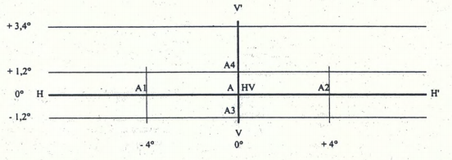

5.1.4 Le témoin de contrôle prévu au point 5.6.1 du paragraphe V du cahier des charges pour les lanternes alimentées à l’aide de piles doit se déclencher au plus tard au moment où l’éclairement atteint les valeurs photométriques suivantes :
– Sur la ligne horizontale situé à 3,4° au dessus de H H’ et au-dessus de cette ligne : 2 lux maximum
- Centre de faisceau (point A) : 5 lux minimum.
- En tout point des deux segments de droite A1/A2 et A3/A4 de l’écran de mesure (voir schéma), l’éclairement ne doit pas être inférieur à la moitié de la valeur mesurée au point A.
Une demi-heure après le déclenchement en service continu du témoin de contrôle, l’éclairement doit encore répondre aux valeurs suivantes :
– Sur la ligne horizontale situé à 3,4° au dessus de H H’ et au-dessus de cette ligne : 2 lux maximum
- Centre de faisceau (point A) : 3 lux minimum.
- En tout point des deux segments de droite A1/A2 et A3/A4 de l’écran de mesure (voir schéma), l’éclairement ne doit pas être inférieur à la moitié de la valeur mesurée au point A.

5.2. Lanternes équipées de lampes HS 3 ou diodes électroluminescentes :
5.2.1. L'orientation de la lanterne doit être telle que la zone d'éclairement maximale soit sensiblement centrée sur le point A de l'écran, situé à l'intersection de la ligne verticale VV' et la ligne horizontale HH' (point HV).
5.2.2. Après orientation suivant les prescriptions du paragraphe précédent, l'éclairement doit répondre aux valeurs suivantes (avec des piles à pleine charge lorsqu’il s’agit de lanternes alimentées à l’aide de piles):
- sur la ligne horizontale située à 3,4° au-dessus de HH', et au-dessus de cette ligne : 2 lux maximum ;
- centre du faisceau (point A) : 10 lux minimum et 15 lux maximum ;
- en A1, A2 et A3 de l'écran de mesure (voir schéma), l'éclairement ne doit pas être inférieur à la moitié de la valeur mesurée au point A ;
- en A4 : 1,3 lux minimum ;
- en A5 et A6 : 0,8 lux minimum ;
- le point A doit se situer à l'intérieur de l'isolux de 0,8 Emax, Emax étant l'éclairement maximum mesuré.
5.2.3. Le témoin de contrôle prévu au point 5.6.1 du paragraphe V du cahier des charges pour les lanternes alimentées à l’aide de piles doit se déclencher au plus tard au moment où l’éclairement atteint les valeurs photométriques suivantes :
– Sur la ligne horizontale situé à 3,4° au dessus de H H’ et au-dessus de cette ligne : 2 lux maximum
- Centre de faisceau (point A) : 5 lux minimum.
- en A1, A2 et A3 de l'écran de mesure (voir schéma), l'éclairement ne doit pas être inférieur à la moitié de la valeur mesurée au point A
Une demi-heure après le déclenchement en service continu du témoin de contrôle, l’éclairement doit encore répondre aux valeurs suivantes :
– Sur la ligne horizontale situé à 3,4° au dessus de H H’ et au-dessus de cette ligne : 2 lux maximum
- Centre de faisceau (point A) : 3 lux minimum.
- en A1, A2 et A3 de l'écran de mesure (voir schéma), l'éclairement ne doit pas être inférieur à la moitié de la valeur mesurée au point A

5.2.4. Ecran de mesure pour lanternes équipées de lampes HS 3 ou diodes électroluminescentes :
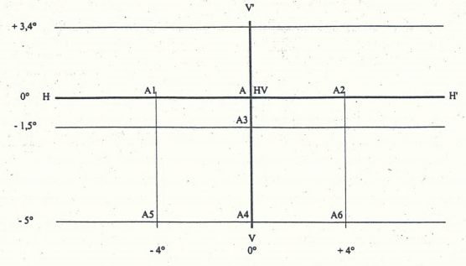

ANNEXE II
LAMPE POUR CYCLES ET ENGINS DE DEPLACEMENT PERSONNEL MOTORISES
Catégorie C1

(3) Ampoule incolore ou jaune sélectif ; les spécifications photométriques concernent les ampoules incolores
(4) La forme du filament n’est pas impérative :
On définit « le centre lumineux » d’un filament d’une lampe sur une projection comme le centre du rectangle circonscrit au filament dont les côtés sont respectivement parallèles et perpendiculaires à l’axe de référence de la lampe.
Le centre lumineux du filament doit être situé à l’intérieur d’un cylindre de révolution autour de l’axe de référence de la lampe et dont le diamètre a pour valeur 2 mm.

C1 | LAMPES  de fabrication courante |  |  | LAMPES étalon
C1 | Min. | Nom. | Max. | LAMPES étalon
 | (Dimensions en millimètres)
e………………………………………………………… | 8,25 | 8,75 | 9,25 | 8,75 ± 0,30
Déviation latérale (a)…………………………. |  |  | 1 | 0,30 max.
Culot………………………………………………….. | EP 10 (b)
Caractéristiques électriques et photométriques
Désignation par nominaux :
Volts……………………………………………… | 6 |  |  | 6
Watts……………………………………………… | 2,40 |  |  | 2,40
Tension d’essai……………………………………. | 6
Valeur à la tension :
Watts normaux………………………………… | 2,40 |  |  | 2,4 à 6 V
Plus ou moins en pourcentage………… | 6 |  |  | 6
Flux lumineux normaux…………………… | 22,50
Plus ou moins en pourcentage………… | 20
N.B. – Flux de référence à environ 6 V : 21 lm
a) La déviation latérale maximale du centre du filament par rapport à l’axe de référence dans deux plans par cet axe, l’un dans le plan du filament et l’autre perpendiculaire à ce dernier.
b) Culot conforme à la publication CEI 61 (feuille 7004-30-1)

Chapitre 2
Catégories HS 3 ou HL 2,5
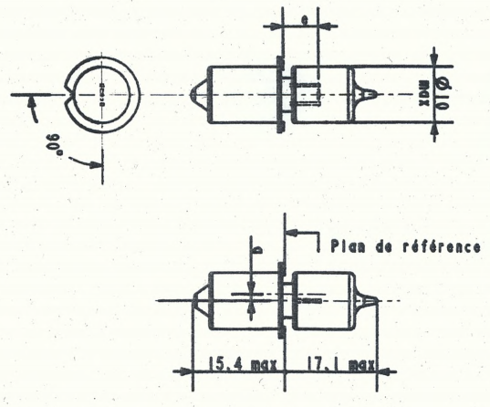
La forme du filament n'est pas impérative :
On définit le "centre lumineux" d'un filament d'une lampe, sur une projection, comme le centre du rectangle circonscrit au filament, dont les côtés sont respectivement parallèles et perpendiculaires à l'axe de référence de la lampe.
Le centre lumineux du filament doit être situé à l'intérieur d'un cylindre de révolution autour de l'axe de référence de la lampe et dont le diamètre a pour valeur 2 mm.

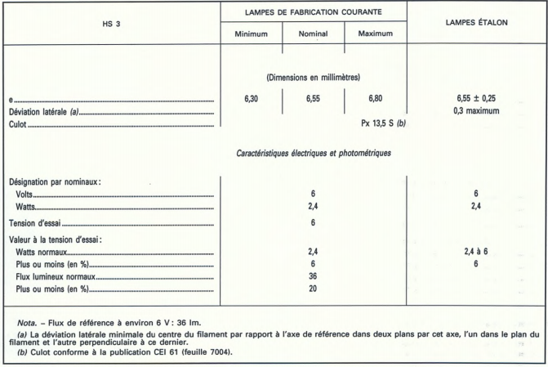

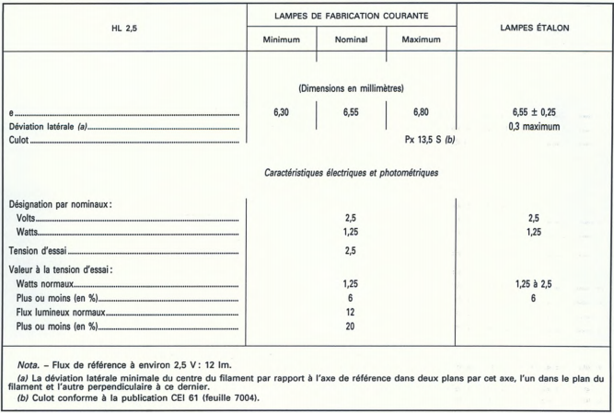

Chapitre 3
Catégorie PF 2,4
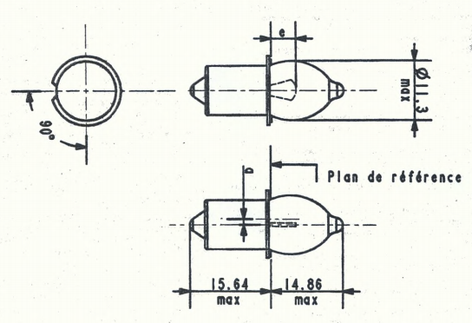
La forme du filament n'est pas impérative :
On définit le "centre lumineux" d'un filament d'une lampe, sur une projection, comme le centre du rectangle circonscrit au filament, dont les côtés sont respectivement parallèles et perpendiculaires à l'axe de référence de la lampe.
Le centre lumineux du filament doit être situé à l'intérieur d'un cylindre de révolution autour de l'axe de référence de la lampe et dont le diamètre a pour valeur 2 mm.

